Гуманитарный проект Государственного учреждения образования
«Средняя школа № 2 г. Быхова»
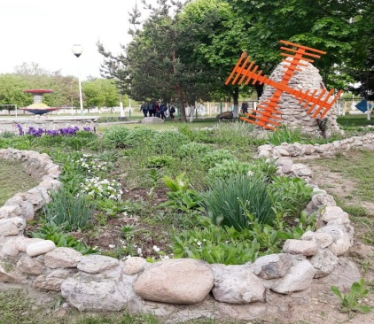
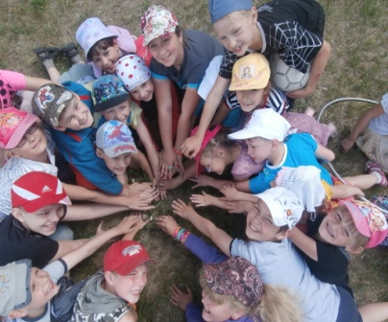
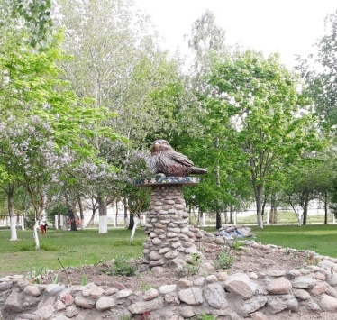
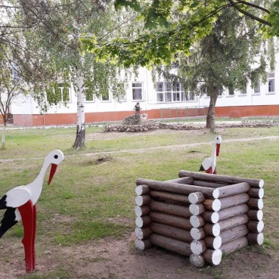
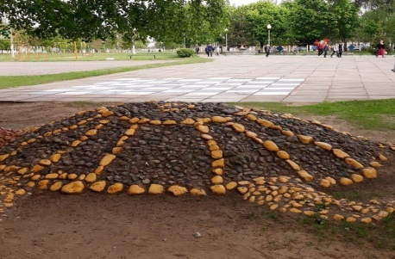
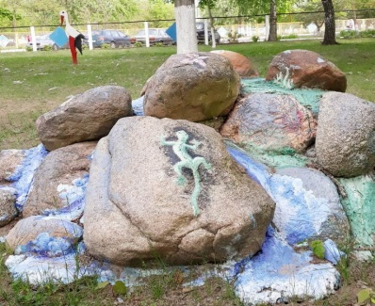
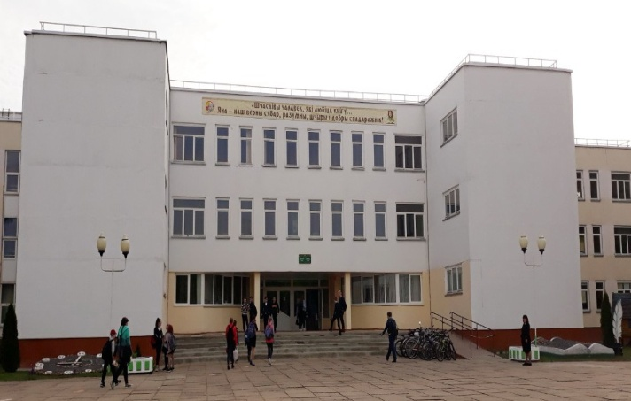
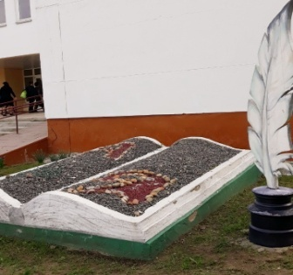
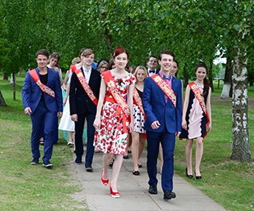

- Наименование проекта: Зеленому движению – зеленый свет
- Срок реализации проекта: 2019-2020 гг.
- Организация-заявитель, предлагающая проект: Государственное учреждение образования «Средняя школа № 2 г. Быхова»
- Цели проекта: создание условий для сохранения и рационального использования существующей экосистемы Быховского района через реконструкцию, модернизацию и организацию круглогодичной эксплуатации теплицы, находящейся на территории ГУО «Средняя школа №2 г.Быхова»
- Задачи, планируемые к выполнению в рамках реализации проекта:
- реконструировать и модернизировать здание теплицы, восстановить здание овощехранилища, основать аптекарский огород, создать школьный фитобар в ГУО «Средняя школа №2 г.Быхова»;
- организовать работу целевых групп в рамках проекта по образовательному, развивающему, воспитательному, практическому направлениям;
- осуществлять благотворительную деятельность, направленную на социальные проекты по благоустройству микрорегиона.
- Целевая группа:
- обучающиеся профильных классов химикобиологического направления;
- обучающиеся по программе вспомогательной школы;
- социально-уязвимые слои населения (многодетные семьи, члены семей с ограниченными физическими возможностями, малообеспеченные семьи)
- Краткое описание мероприятий в рамках проекта:
- реконструировать и модернизировать здание теплицы;
- восстановить здание овощехранилища;
- основать аптекарский огород;
- создать школьный фитобар;
- основать экспериментальную площадку для проведения опытной и исследовательской деятельности учащихся;
- расширить знания детей о растениях и сформировать представление об их значимости;
- развивать практические навыки ухода за растениями;
- знакомить учащихся с профессиями сферы растениеводства и озеленения;
- содействовать воспитанию экологической культуры, любви и заботливого отношения к экосистеме малой родины;
- выращивать зелень для витаминизации школьного питания;
- культивировать цветочную рассаду для дальнейшего благоустройства школьной территории;
- осуществлять благотворительную деятельность, направленную на социальные проекты по благоустройству микрорегиона.
«Умная» теплица имеет полностью автоматизированное управление всех элементов. Для обогрева теплицы используется солнечный коллектор. Система отопления представлена инфракрасными обогревателями потолочного типа. Установлена геоинформационная система энергосбережения, с помощью которой нагретый воздух перемещается сверху вниз и направляется в землю под теплицу. Затем этот воздух можно вернуть назад и использовать для обогрева теплицы. Новые технологии подогрева грунта выполняют функции контроля и поддержания температуры грунта.
Для подсветки используют светодиодные светильники. Благодаря избирательной подсветке растений уменьшаются затраты на электроэнергию, и повышается эффективность воздействия света. Проветривание теплицы основано на системе, включающей термодатчик и привод. При достижении определенной температуры датчик дает команду приводу, который открывает окна. Система контроля влажности воздуха устроена таким образом, что при уменьшении или превышении порогового значения влажности воздуха происходит включение (отключение) устройства подачи влажного воздуха и воды. Аналогичное действие имеет датчик влажности почвы, который при необходимости подключает систему орошения теплицы.
- Общий объём финансирования (в долларах США) – 55 000,00 $
Источник финансирования  районный бюджет | Объём финансирования  (в долларах США) – 50 000,00 $
Средства донора | 50 000,00 $
Софинансирование | 5 000,00 $
- Место реализации проекта: Республика Беларусь, Могилевская область, Быховский район, г.Быхов.
- Контактное лицо: Гончаров Александр Петрович, директор школы, +375 29 3483476, bykhov_school2@mail.ru

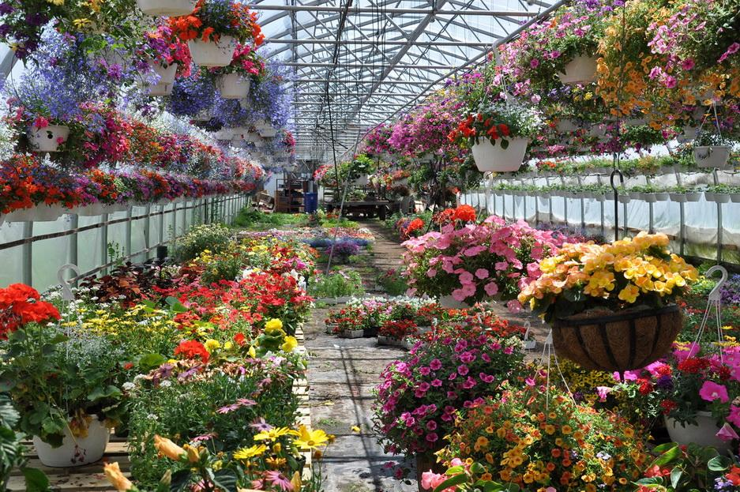
The humanitarian project of the State educational establishment
«School № 2 of Bykhov»
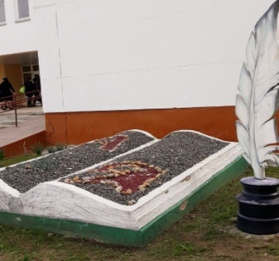
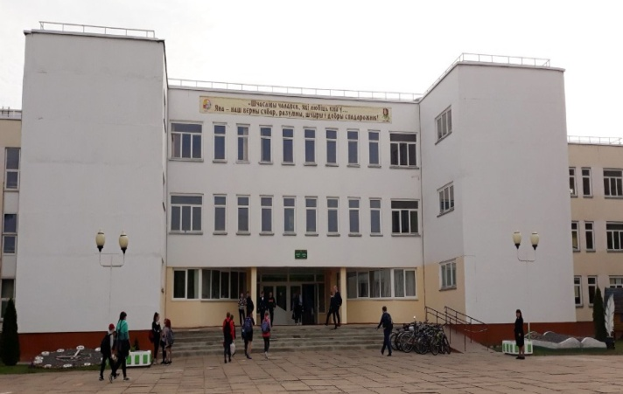
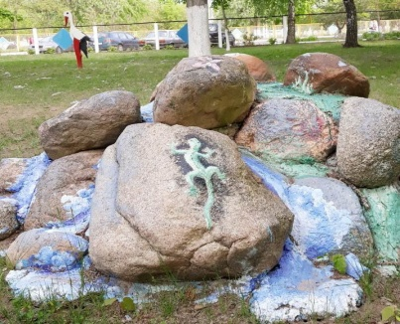
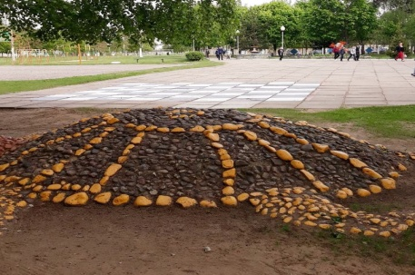
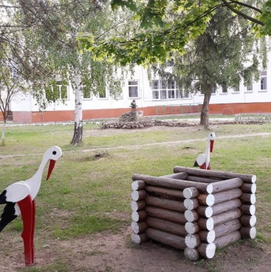
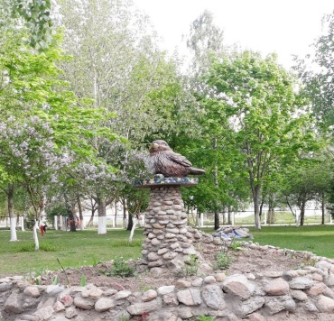
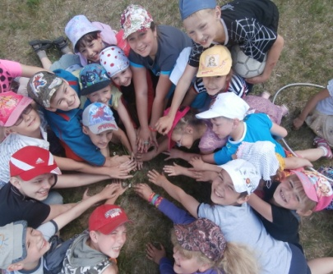
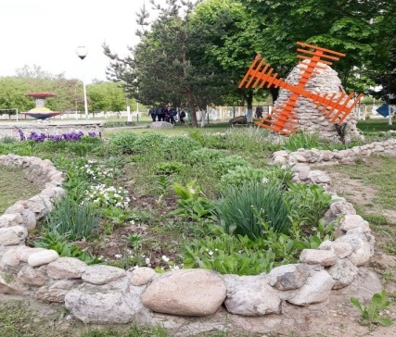

- The name of the project: A green light for a green movement
- The term of the project: 2019-2020
3. The applicant that proposes the project: the State educational establishment "School No. 2 of Bykhov»
4. The aims of the project: the creation of conditions for preservation and a rational use of the existing ecosystem of Bykhov district through the reconstruction, modernization and organization of a year-round operation of the greenhouse located on the territory of School №2.
5. Tasks for implementation within the framework of the project:
- to repair and modernize the building of greenhouse, to restore the building of the vegetable storehouse, to start a herbal garden, to create a wellness bar in School No. 2;
- to organize the work of the target groups in the framework of the project in educational, developing, upbringing and practical areas;
- to carry out charity activities aimed at social projects for the improvement of the micro-region.
6. The target group:
- the students who specialized in biology;
- the student with mental and physical disorders;
- socially vulnerable segments of the population (families that bring up three or more children, families whose members have disabilities, low-income families)
7. The brief description of project activities:
- to reconstruct and modernize the greenhouse building;
- to restore the vegetable store building;
- to start a herbal garden;
- to create a school wellness bar;
- to establish an experimental platform for the experimental and research activities of students;
- to expand children's knowledge about different plants and form the idea of their importance;
- to develop practical skills of caring about plants;
- to acquaint students with the professions dealing with crop production and gardening;
- to promote the education of ecological culture, love and caring attitude to the ecosystem of Bykhov region;
- to grow vegetables and herbs for vitaminization of school meals;
- to cultivate flower seedlings for further improvement of the school territory;
- to organize charity activities aimed at social projects for the improvement of the micro-region.
"Smart" greenhouse has fully automated control of all elements. A solar collector is used to heat the greenhouse. Heating presents infrared heaters of ceiling type. A geo-information system of energy saving is installed, by means of which the heated air moves from top to bottom and is directed to the ground under the greenhouse. Then this air can be returned back and used to heat the greenhouse. New technologies of soil heating perform the functions of monitoring and maintaining the temperature of the soil.
Led lamps are used for illumination. Thanks to selective illumination of plants, energy costs are reduced, and the efficiency of light exposure is increased. Ventilation of the greenhouse is based on a system including a temperature sensor and a drive. When a certain temperature is reached, the sensor gives a command to the actuator that opens the windows. Control system of humidity of the air is arranged in such a way that in case of decrease or exceeding the threshold value of humidity is switched on (off) the feeder of moist air and water. A similar action has a soil moisture sensor, which, if necessary, connects the irrigation system of the greenhouse.
8. Total amount of financing ( US dollars) – 55 000,00 $
The source of financing:  district budget | The amount of funding ( US dollars) – 50 000,00 $
Donor funds | 50 000,00 $
Co-financing | 5 000,00 $
9. The location of the project: The Republic of Belarus, Mogilev region, Bykhov district, Bykhov.
10. The contact person: Aleksandr Goncharov, the principle of the school, +375 29 3483476, bykhov_school2@mail.ru

